Конспект открытого урока по математике во 2 классе школы VIII вида.

Тема: «Решение примеров в два действия».
Цель: закрепить знания о порядке выполнения действий числа в примерах.
Задачи:
Образовательные: совершенствовать вычислительные навыки учащихся; закрепить названия компонента при сложении и вычитании; учить практическому применению изученного правила в процессе решения примеров и задач.
Коррекционная: корригировать логическое мышление на основе упражнений в выборе нужного действия; развивать связную речь учащихся путём обучения полным ответом.
Воспитательная: воспитывать мотивацию к обучению с помощью наглядного материала; воспитывать активность и самостоятельность в овладении новым материалом, а также эмоциональную адекватность поведения.
Оборудование: учебник, счетные палочки, иллюстрация «пингвин», мяч.

Ход урока

I. Организационный момент.
1. Психологический настрой.
- Здравствуйте, ребята!
Внимание, девчонки!
Внимание, мальчишки!
Приготовьте ваши ручки,
Разомните пальчики.
Сегодня новые задачи будем решать.
Кто хочет получить отметку «пять»?
Тогда наш урок пора начинать.
2. Готовность к уроку.
- Правила посадки, проверка готовности рабочего места.

II. Актуализация чувственного опыта и опорных знаний с целью повторения пройденного и подведения к восприятию новых знаний.

Проверка домашнего задания.
- Найдите пример с ответом 10.
- Назовите пример с ответом 5.
- Почему ответы одинаковые?
- Назовите пример с ответом 15.
- Назовите пример с ответом 0.
- Почему ответы одинаковые? (вычитали однозначное, а там двузначное).

Устный счёт.
1. Игры на нумерацию.
А) 1. Игра на с мячом.
Учитель называет число и кидает мяч ученику, ученик должен назвать следующее число и передаёт мяч дальше.
2. Игра на вычисление «Цепочка».
10+5 - 1 - 10 + 6 + 8

- 8 + 2 + 1 13

3. Задачки.
- На рыбалке был Кощей
И поймал он трёх лещей.
Весит весь его улов,
Столько сколько рыболов.
Царь Кощей, скажу я вам,
Весил 20 килограмм
На рисунке поскорее
Отыщи лещей Кощея.
В эти сказочные дни
Много весили они.

4 9 14 11
6 8 13 2

- Ребята вам надо найти рыбок с цифрами внутри, сложить что бы получилась сумма 20.
- Ёжик по грибы пошел
Двадцать рыжиков нашел
Десять положил в корзинку,
Остальные же – на спинку.
Сколько рыжиков везешь
На своих иголках, ёж?

- Пятнадцать лодок у причала.
Волна их весело качала
Пять лодок взяли рыбаки,
Чтоб переплыть простор реки.
А сколько лодок у причала
Волна по – прежнему качала?

Б) 1. Записать числа больше 3, но меньше 7.
2. Записать числа меньше 19, но больше 12

- работа с геометрическим материалом;

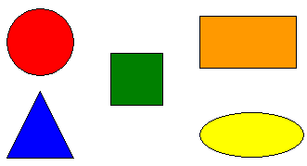

Решение примеров с комментированием:
12+6 20-12 19-13
16+4 20-8 17-5

III. Сообщение темы, целей урока. Сообщение нового материала учителем, восприятие и первичное осознание его учащимися.

- Ребята сегодня на уроке мы будем учиться решать примеры в два действия.
- Посмотрите на доску, здесь записан пример 15+1-10
- Можно ли решить этот пример сразу? Почему?
- Сколько действий нужно выполнить, чтобы решить этот пример?
- Какие?
- Какое выполним первое действие? (15+1)
- Какое второе? (16-10)
- Таким образом, чтобы решить этот пример, нужно выполнить два действия. Первое действие – сложение, второе действие – выполняем с полученным результатом и следующим числом.
- Ребята, посмотрите на следующий пример 14-10+1 (аналогично)

IV. Физ. минутка
Поднимает руки класс – это раз,
Повернулась голова – это два,
Руки вниз, вперед смотри – это три,
Руки в стороны пошире развернули на четыре,
С силой их к плечам прижать – это пять,
Всем ребятам тихо сесть – это шесть.

V. Первичное закрепление новых знаний и включение их в систему имеющихся у учащихся знаний.
Работа с учебником. (Решение примеров 1 столбик 1,2,3 – с комментированием учащихся у доски)
- Ребята, а 4,5,6, - самостоятельно.
Индивидуальная работа: III группа – 1 пример.

VI. Повторение, обобщение и систематизация имеющихся знаний учащихся под руководством учителя и в самостоятельной деятельности.

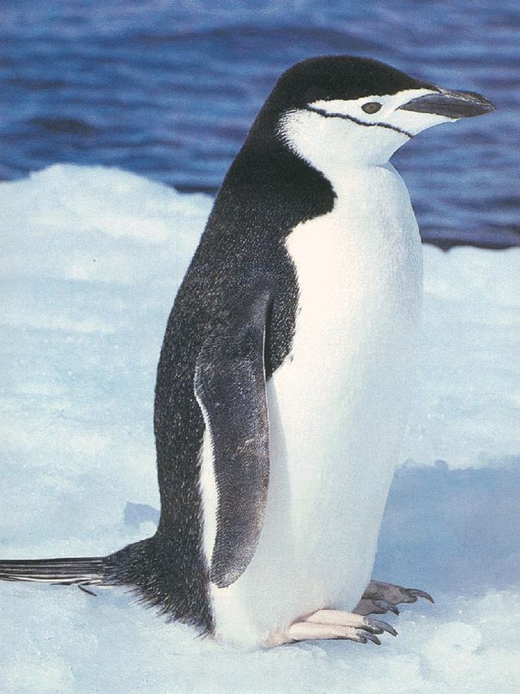
Задача

1. Словарная работа. Пингвин – это антарктическая короткокрылая плавающая, не летающая птица.
2. разбор и краткая запись условия задачи.
А) – Ребята, что известно в задаче?
- В задаче известно, что на первой льдине 7 пингвинов.
- Сколько пингвинов на второй льдине?
- На второй льдине 3 пингвина.
- Что это значит?
- Это значит, что это столько же пингвинов, сколько на первой льдине и ещё 3.
- Каким действием узнаем?
- Сложением.
- В задаче известно также, что на первой льдине 7 пингвинов, на второй 10 пингвинов. Что можно узнать по этим данным?
- По этим данным можно узнать, сколько пингвинов на двух льдинах.
- Каким действием?
Б) (письменно)
- Ребята, что можно узнать сначала в задаче?
- Сначала можно узнать, сколько пингвинов на другой льдине.
- Каким действием?
- Сложением.
- Как запишем?
- 7п + 3п =10п – на второй льдине.
- Что узнаем сейчас?
- Сколько пингвинов на двух льдинах.
- Каким действием?
- Сложением.
- Как запишем?
- 7п + 10п = 17п – на двух льдинах.
- Мы ответили на главный вопрос задачи?
- Да.
- Запишем ответ. Ответ. 17 пингвинов на двух льдинах.

VII. Задание на дом.

- Ребята, послушайте домашнее задание.
А учащиеся IV группы (1,2 столбик)- на счётных палочках под руководством воспитателя.

VIII. Подведение итогов урока.
- Что нового вы узнали?
- На какие вопросы получили ответы?
- Что для вас было сложным?
- Выставление оценок.
- Прозвенел и смолк звонок, вот и кончился урок!

